mysql、oracle数据库是将数据存储在磁盘上,系统的性能瓶颈往往发生在数据库访问上，如果将要访问的数据暂时放在内存中就可以快速的进行访问，基于内存的数据库redis

redis（Remote Dictionary Server 远程数据服务）是由意大利人开发的一款内存高速缓存数据库，使用c语言编写，数据模型为key-value

支持丰富的数据结构（类型），String\ list\ hash \set\ sorted set

可持久化，保证数据的安全

缓存 两种类型：



数据缓存 如商品页面，商品页面的组成部分根据业务特点，各个部分数据比较独立，适合给他们分别做“数据缓存”

页面缓存（smarty缓存技术）适合主题单一，内容固定不变的数据，如新闻

网站中固定不变的数据可以将其放入缓存中，不必每次都去数据库中取出，减轻数据库负载

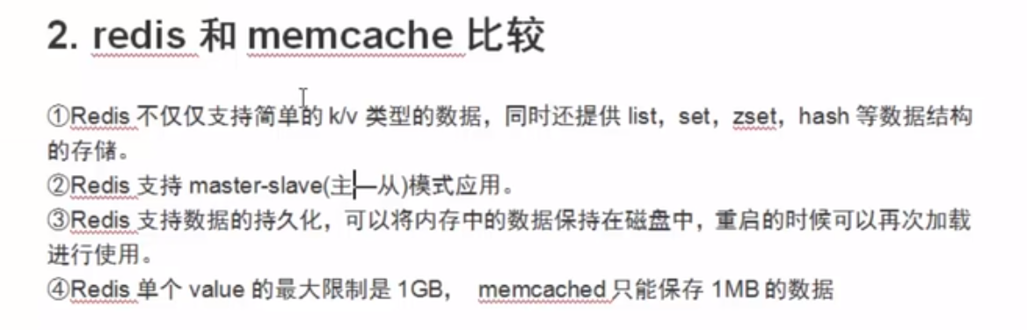

**安装redis数据库**

1.将安装包移动至指定安装目录 mv 文件名 目录名

2.解压文件 tar zxvf 文件名

3.进入到解压后的目录 使用make命令编译文件

4.编译后进入src目录 （返回上一级 cd ./src 或者 cd .. ）

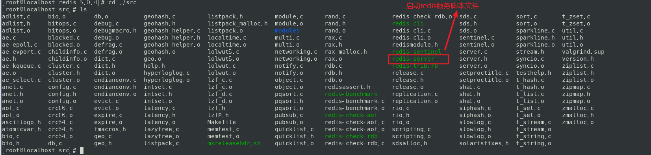

Redis-server 启动redis服务脚本文件

Redis-cli 终端脚本文件

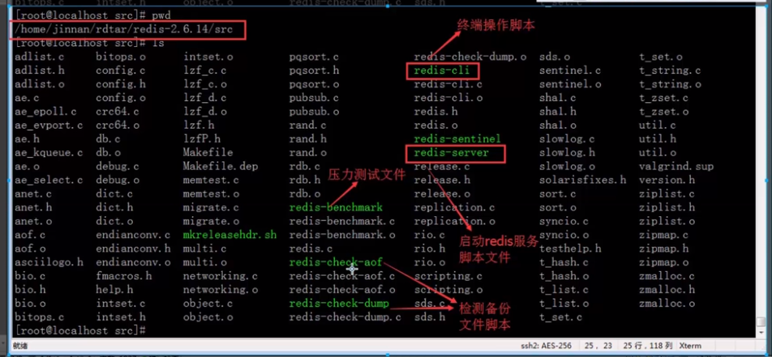

5.将上述两个文件（启动服务与服务终端）拷贝出来放到用户目录下

mkdir /usr/local/redis

cp redis-cli redis-server .usr/local/redis



6.将redis-conf配置文件也拷贝至用户目录下

cp redis-conf /usr/local/redis



7.进入用户目录 启动redis服务

cd /usr/local/redis

./redis-server

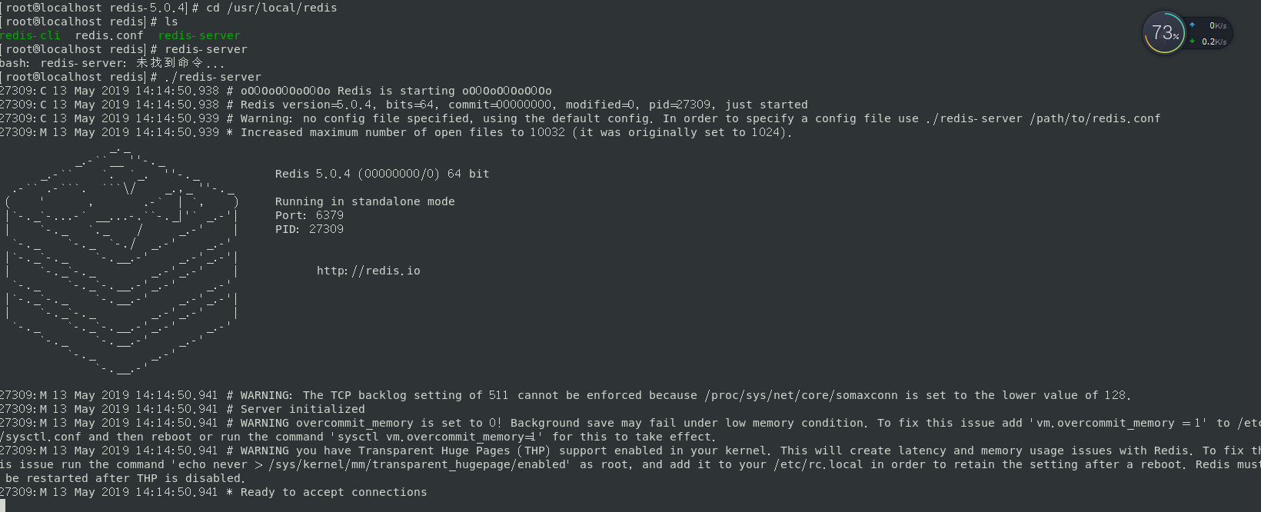

上述是使用前端启动的方式实现，但是关闭终端之后会导致redis服务停掉，所以切换启动方式

Port端口号 pid 进程号

停掉服务 （使用ctrl+c停掉）

**更改Redis配置文件，切换redis启动方式**

1.vim redis.config 然后输入 i进入编辑模式



将启动方式设置为后台启动后，保存退出

2.启动: ./redis-server redis.conf

3.查看redis进程

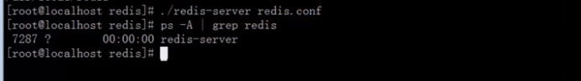

使用./redis-cli 就可以进入终端操作redis了

Ctrl+c 退出redis终端

./redis-cli shutdown 关闭redis服务

1 redis 启动

进入src目录下，执行./redis-server & (带上&是在后台启动)

2 redis关闭

进入src目录下，执行./redis-cli shutdown

3 远程连接redis服务器

./redis-cli -h redis服务器IP -p 6379 (默认端口)

# 操作Redis数据库

## 操作key

Key命名规则：除了换行和空格，都可以作为key

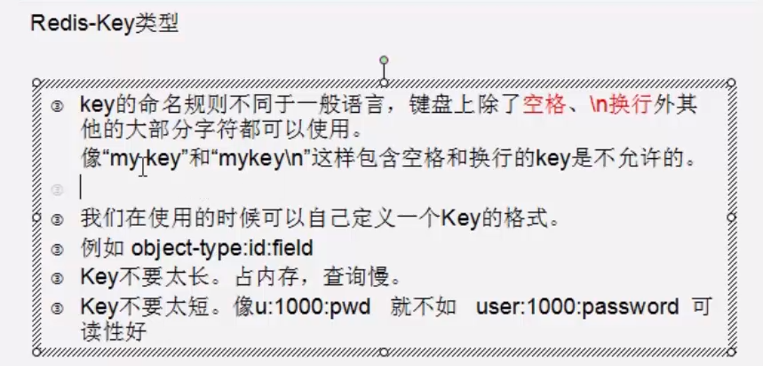

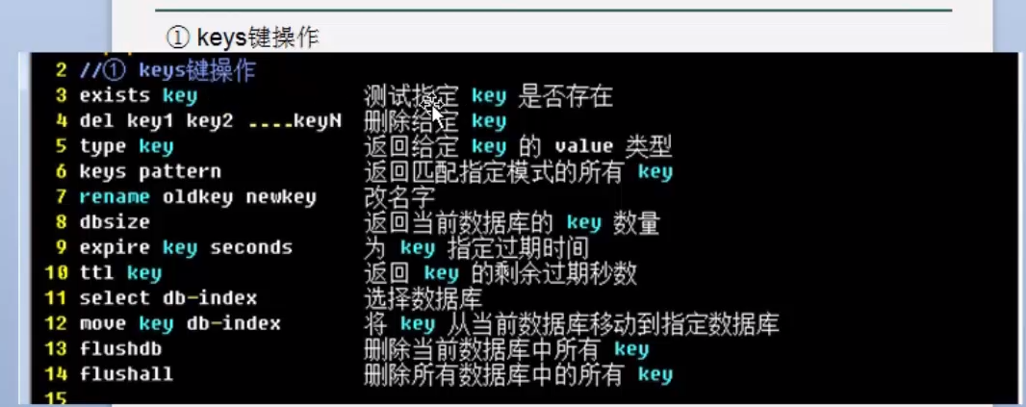

**Exists key** key存在时返回1 不存在时返回0

**Del key**  删除成功返回1 删除失败返回0

**Type key**  返回具体数据类型 key不存在返回none

**Expire key seconds** 设置key过期时间 单位为秒

**ttl key**  返回key剩余有效时间 过期后返回-2 没有设置生存时间的key及不存在的key返回-1

**randomkey**  从数据库中随机返回一个key,当数据库不为空时，返回yigekey

当数据库为空，返回nil

**Object**  [OBJECT](https://redis.readthedocs.io/en/2.4/key.html#object)命令允许从内部察看给定key的Redis对象。用来返回键的引用次数，空转时间，编码格式等

* OBJECT REFCOUNT <key>返回给定key引用所储存的值的次数。此命令主要用于除错。
* OBJECT ENCODING <key>返回给定key锁储存的值所使用的内部表示(representation)。
* OBJECT IDLETIME <key>返回给定key自储存以来的空转时间(idle， 没有被读取也没有被写入)，以秒为单位。

**Rename oldkey newkey**

将key改名为newkey。

当key和newkey相同或者key不存在时，返回一个错误。

当newkey已经存在时，[RENAME](https://redis.readthedocs.io/en/2.4/key.html" \l "rename)命令将覆盖旧值。

**Renamex oldkey newkey**

当且仅当newkey不存在时，将key改为newkey。

出错的情况和[RENAME](https://redis.readthedocs.io/en/2.4/key.html" \l "rename)一样(key不存在时报错)。

修改成功时，返回1。

如果newkey已经存在，返回0。

**Expireat key timestamp** 与expire命令作用相同，时间格式为时间戳 成功为1 不成功为0

**Persist key** 移除key生存时间

**SORT rank LIMIT 0 5 DESC** 可以返回列表元素排序后的结果 并且指定返回结果区间

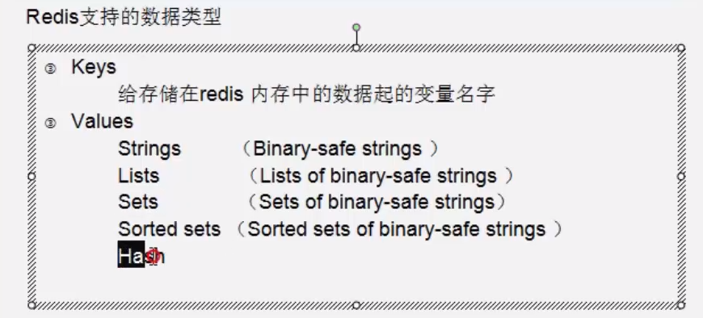

Vim下全文检索关键字：<https://harttle.land/2016/08/08/vim-search-in-file.html>

Redis最多支持16个数据库，使用select [index] 命令切换 select 0 表示第一个数据库.

**关于keys操作，获取键：**

keys *user*

keys *

有3个通配符 *, ? ,[]

* *: 通配任意多个字符
* ?: 通配单个字符
* []: 通配括号内的某1个字符

注：生产已经禁止。更安全的做法是采用scan，原理和操作如下： 针对Keys的改进，支持分页查询Key。在迭代过程中，Keys有增删时不会要锁定写操作，数据集完整度不做任何保证，同一条key可能会被返回多次.对于其他危险的命令，新版本也进行了替代：

redis-cli下的扫描:

redis-cli --scan --pattern 'chenqun_*'

这是用scan命令扫描redis中的key，--pattern选项指定扫描的key的pattern。相比keys pattern模式,不会长时间阻塞redis而导致其他客户端的命令请求一直处于阻塞状态。

## 数据类型一：String(字符串)

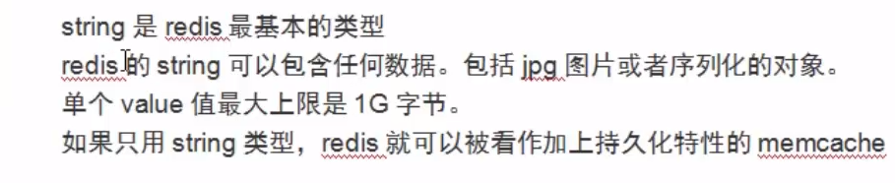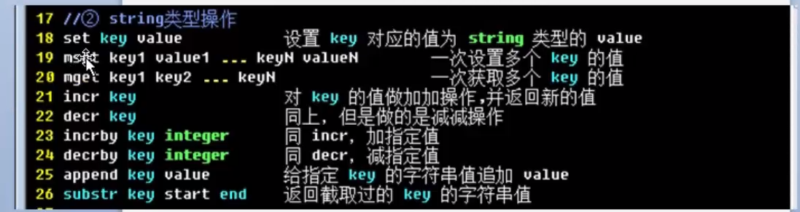

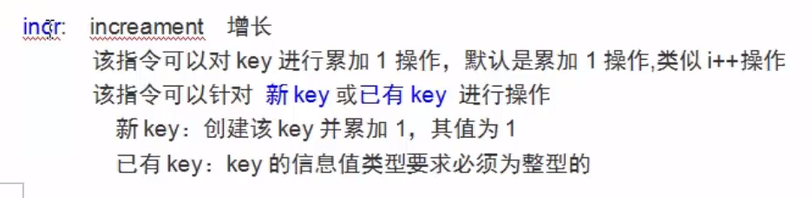

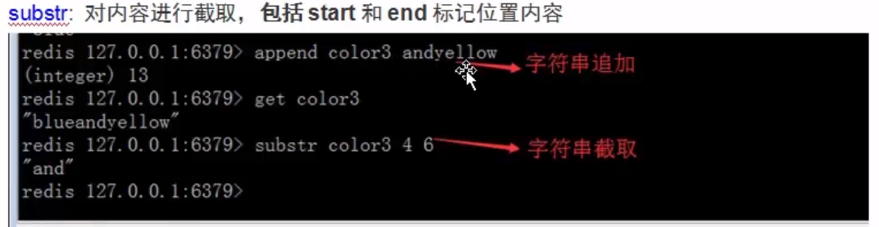

## 数据类型二：list(链表)



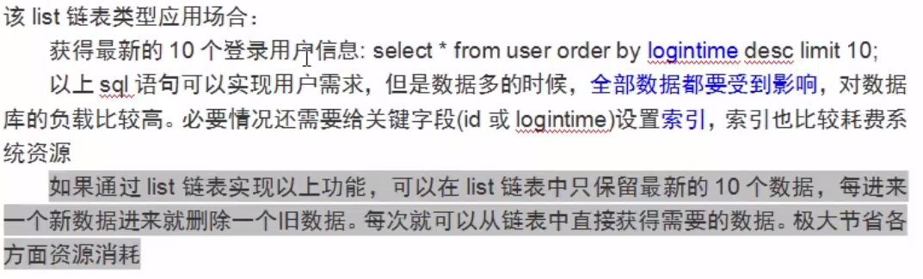

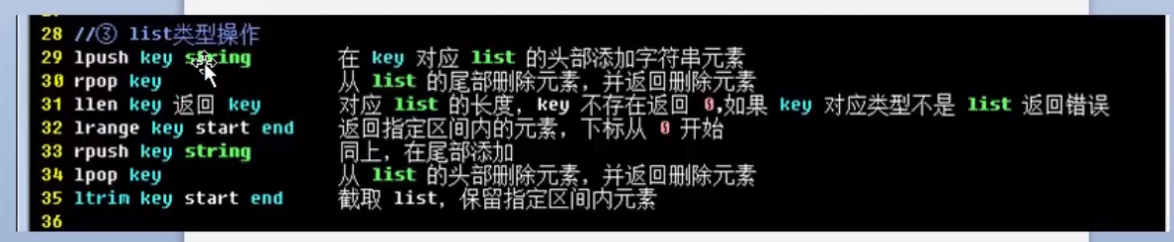

假设系统需要统计最新登录的五个用户的用户名，可以执行如下步骤：

lpush newlogin user1 向队尾添加用户信息

ltrim newlogin 0 4 截取前五位用户信息

可使用 lrange newlogin 0 -1 查看当前链表所有元素信息列表

llen key 查看列表长度

lindex key index 返回key中index位置的元素

lrem key count value 根据value匹配删除count个元素

linsert key BEFORE|AFTER pivot value 在列表pivot的元素之前或者之后加入元素value

lset key index value value替换列表中index位置的元素

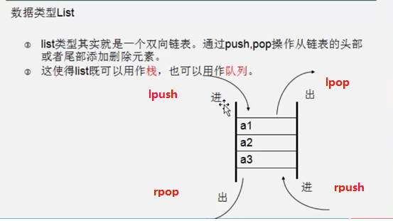

~~当前进行到p6~~ [~~https://www.bilibili.com/video/av7950222/?p=6~~](https://www.bilibili.com/video/av7950222/?p=6)

## 数据类型三：set（集合）

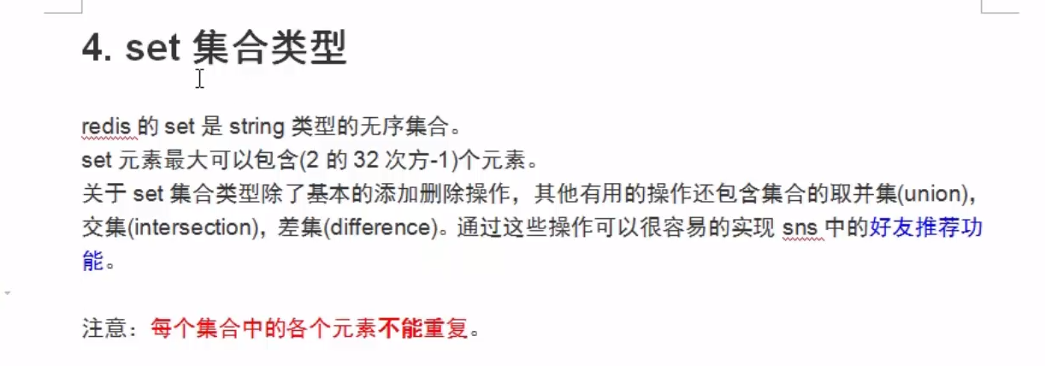

集合容量：42亿个元素

场景：qq好友推荐，好友集合之间交集

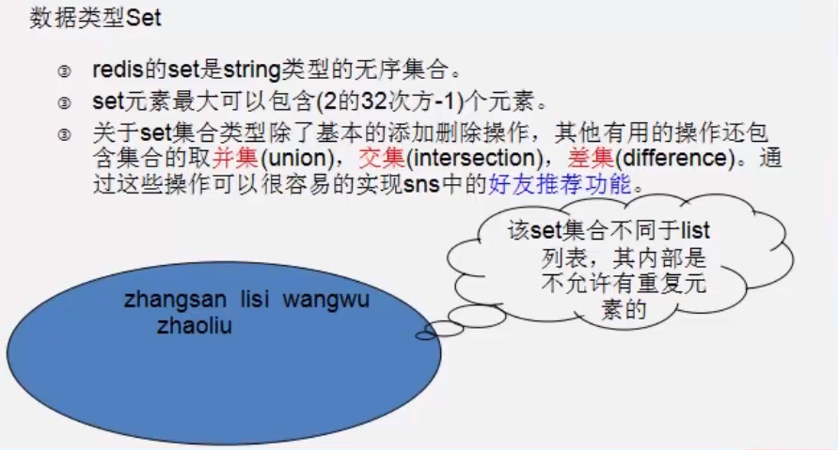

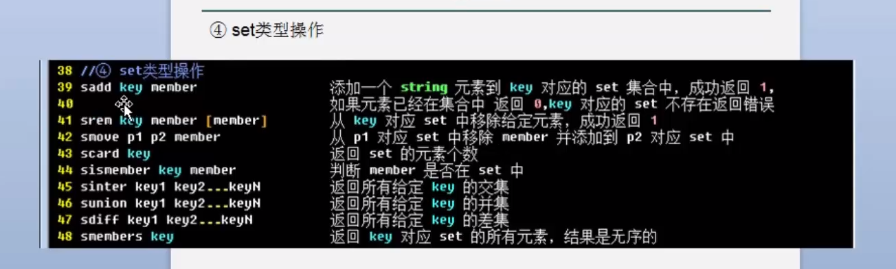

Srem key member [member1 member2…] 返回删除成功个数，不存在返回0

~~当前进行到p7 https://www.bilibili.com/video/av7950222/?p=7~~

## 数据类型四：sort set(排序集合)

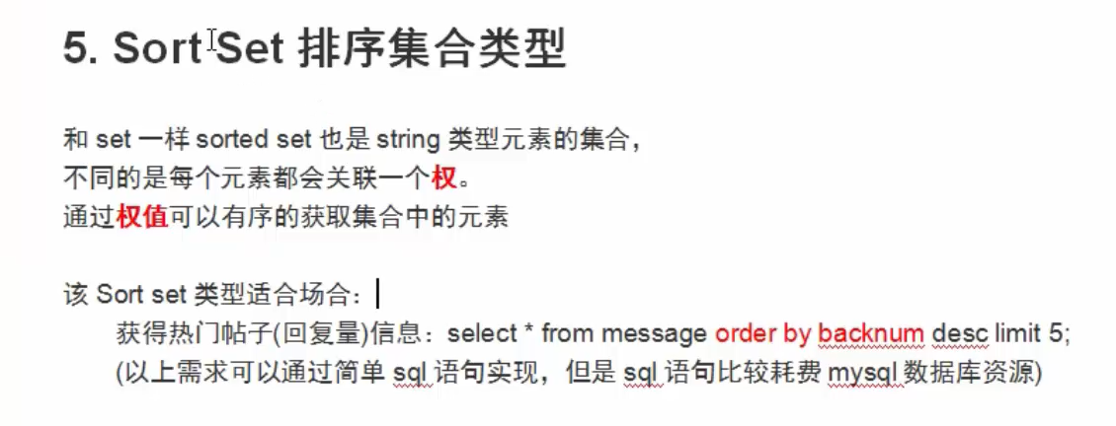

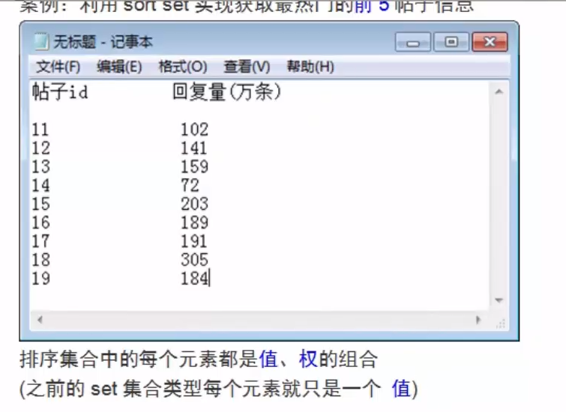

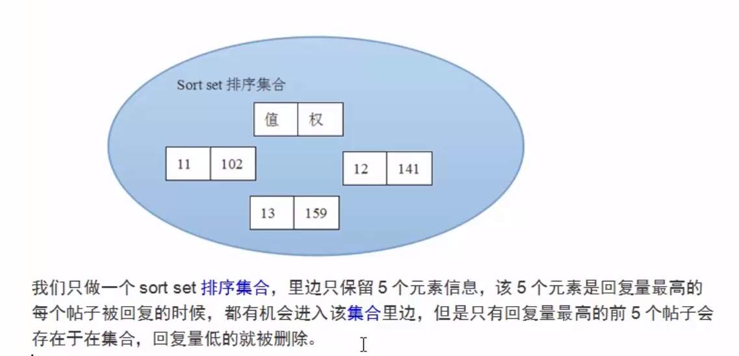

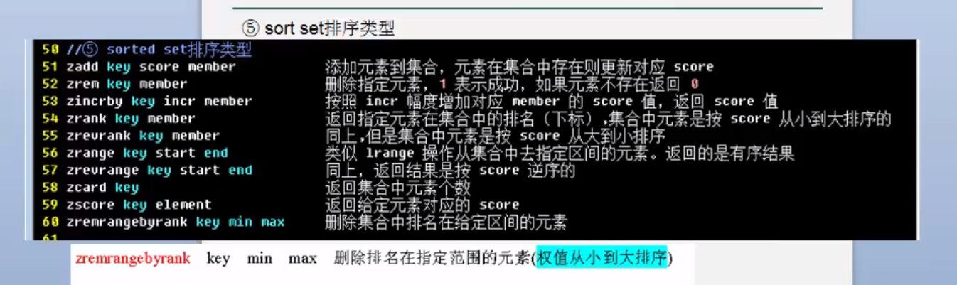

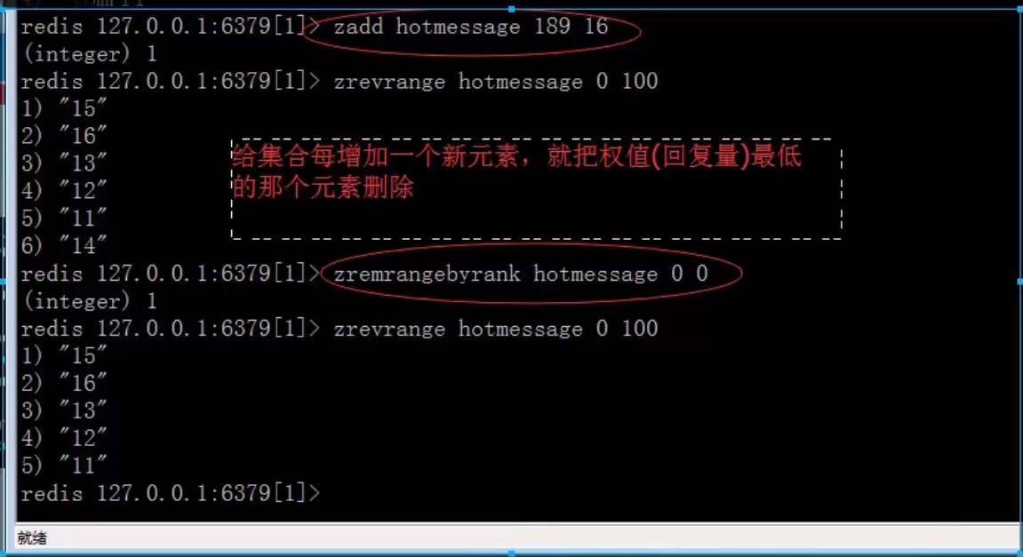

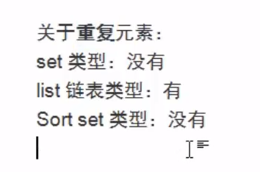

## 数据类型五：hash(哈希)

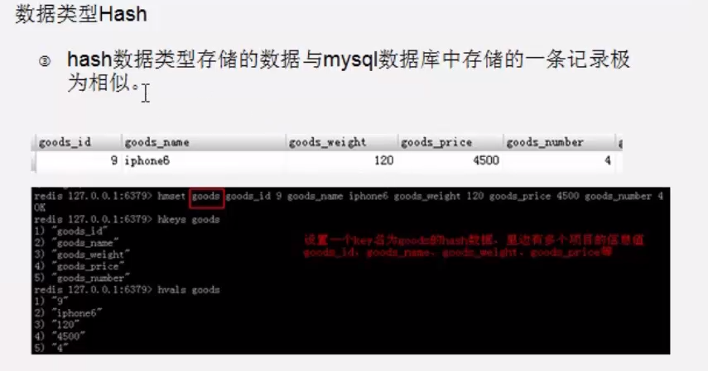

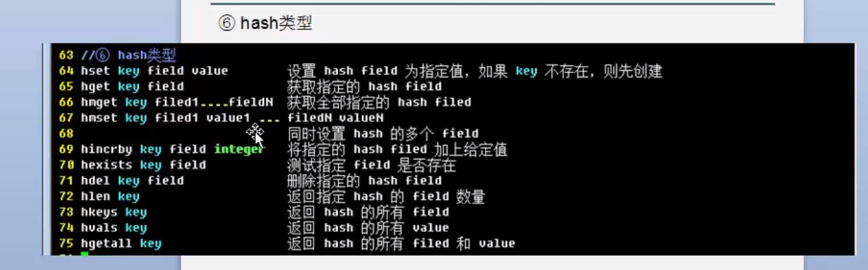

## 数据持久化

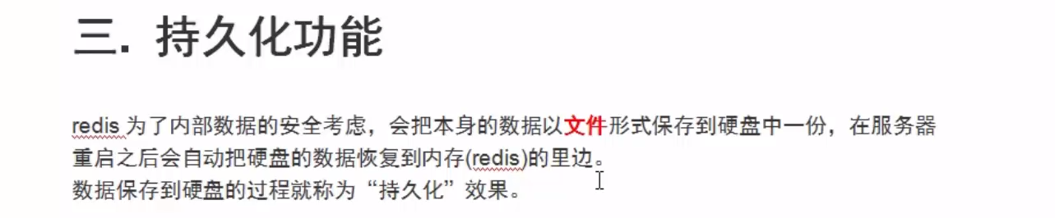

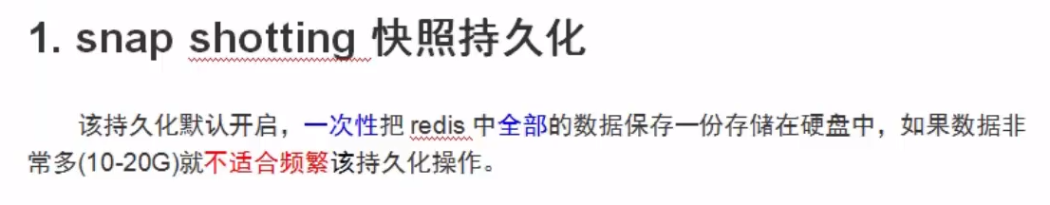

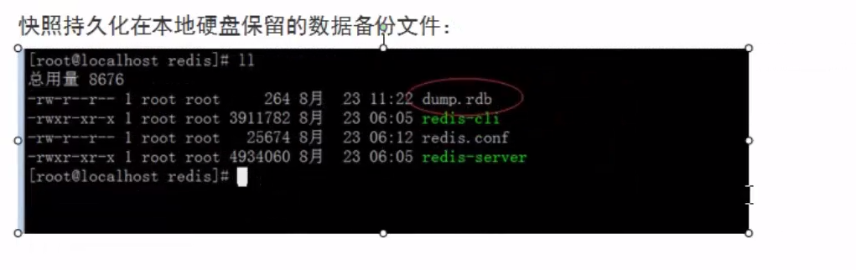





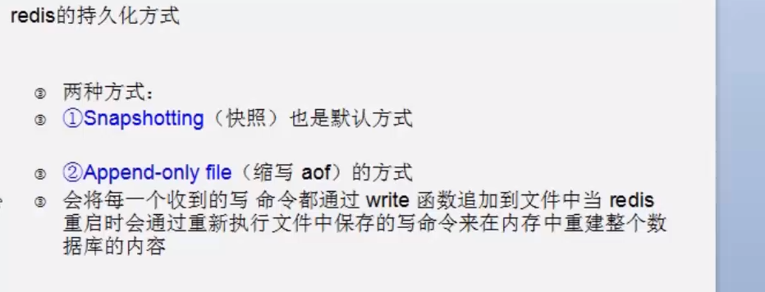

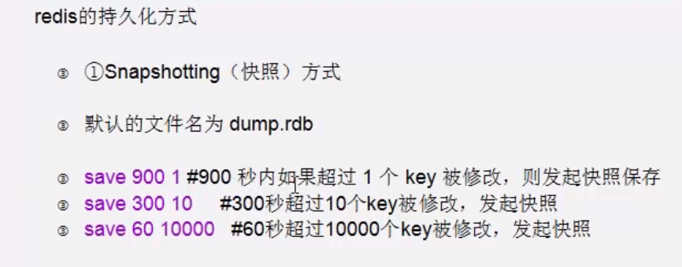

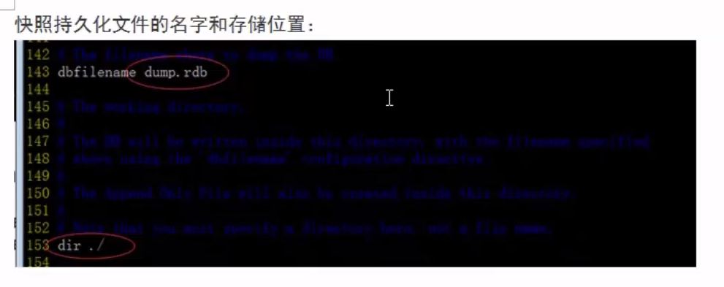

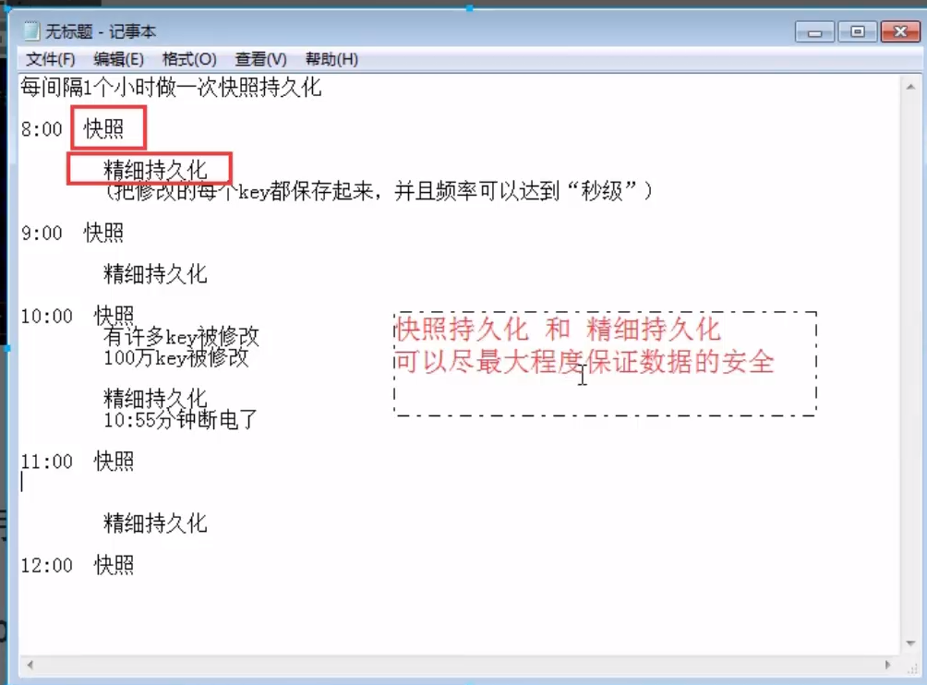

手动发起快照持久化指令：./redis-cli –h 主机ip地址 –p 监听端口号 bgsave

例如: ./redis-cli –h 192.168.0.171 –p 6379 bgsave

本地内容可以省略 –h –p 参数 ：./redus-cli bgsave

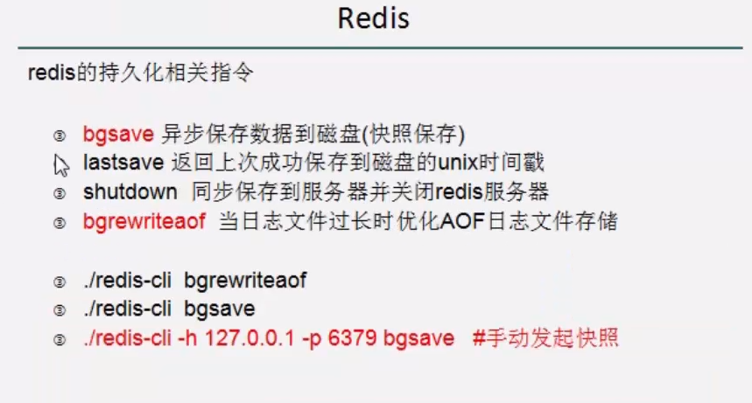

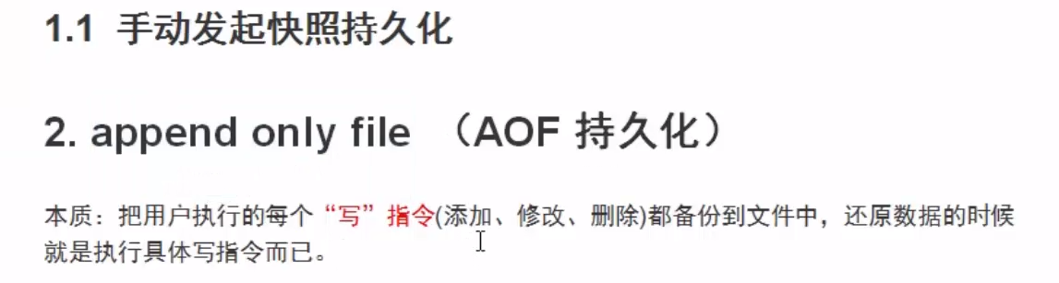

相当于mysql备份时保存的每条sql语句。

开启AOF持久化会清空redis内部的数据（所以一般在redis开始使用时即使用AOF持久化）：

开启AOF持久化：

./redis.conf 参数 appendonly

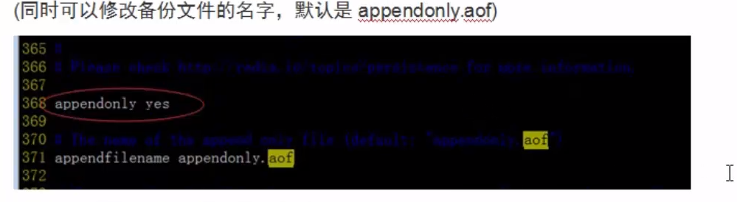

设置完毕后重启redis数据库

ps –A | grep redis

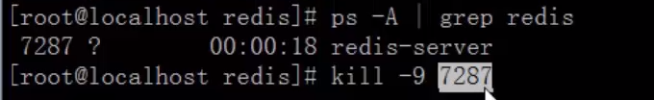

-9 强制关闭旧有服务

Aof持久化频率

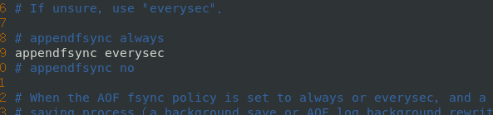

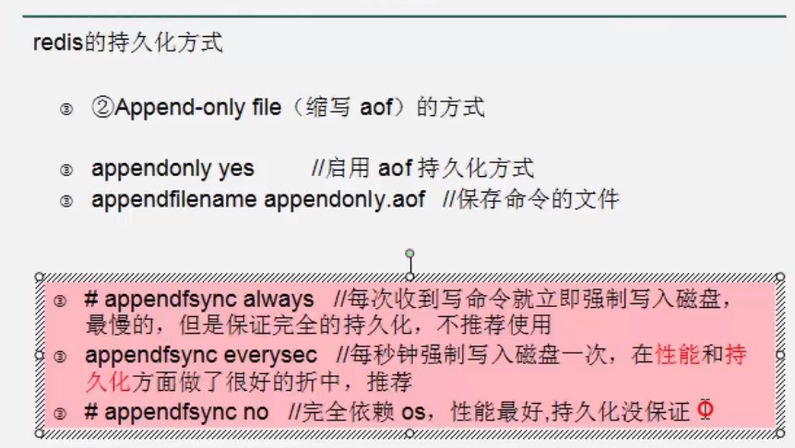

**对aof备份文件做优化处理：**

./redis-cli –h ip –p port bgrewriteaof

